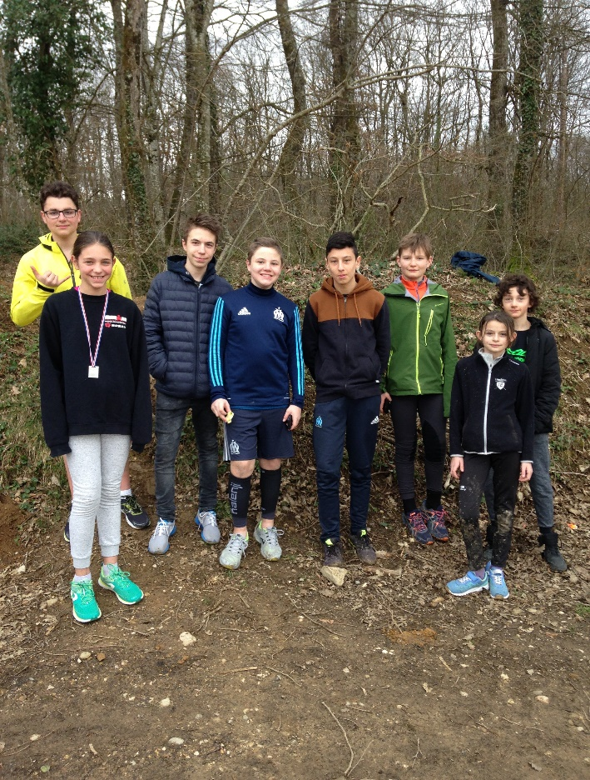

CHAMPIONNAT
REGIONAL DE
VTT AMBERIEU

Mercredi 28 Mars 2018, les vététistes du collège Saint Joseph ont représenté l’établissement au championnat régional d’Ambérieu. Ils se sont mesurés aux élèves des collèges privés de la région Rhône Alpes sur les épreuves de trial, cross country et descente. Malgré un terrain très gras rendant les épreuves encore plus éprouvantes, ils ont tout donné. A noter la seconde place de Léa Dessolin en benjamine fille.

